福岡県ＰＴＡ連合会
令和４年度 県下一斉親子ふれあい運動（全家庭配布用）

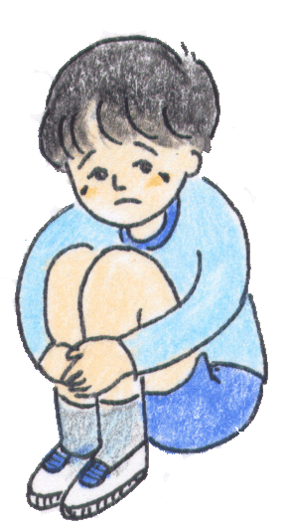

保護者用いじめチェックリスト

いじめは、決して許されることではありません。
しかし、どの学校でも、どの子どもにも起こり得る問題です。
いじめ根絶のためには、いじめを許さない厳しい目と、子どもの小さな
サインも見逃さない温かな目を持ち、適切に対応することが大切です。

家庭において努めたいこと
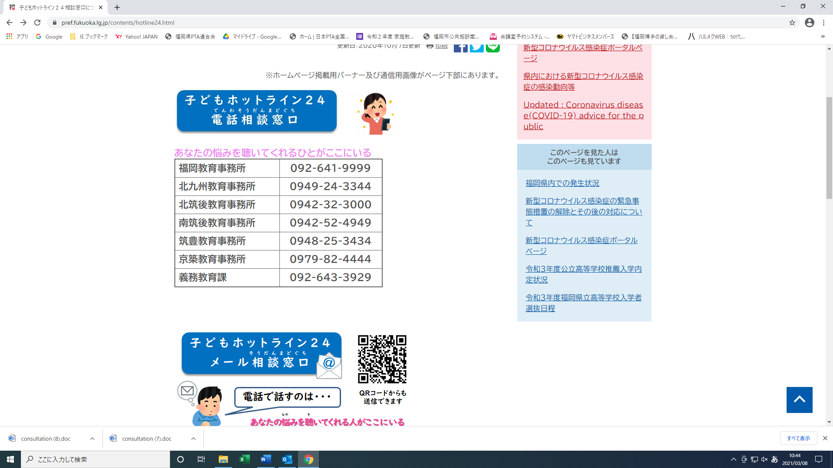
○子どもと過ごす時間をつくる

親と子どもの時間が合わないために、一緒に過ごす時間が少なくなっていませんか。
学年が上がっても家族と過ごす時間は大切です。家族で少しずつ調整し合って、食事の時間を合わせたり、就寝前などの時間を利用したりして、学校の話や友達、将来について話す時間をつくりましょう。テレビのスイッチを切るだけで、時間が作れます。
○子どもの様子にアンテナを張る

子どもが今、何に関心を持っている
か、どんな勉強の仕方をしているのか、
読んでいる本や、学習ノート等を見る機
会を持ちましょう。
○おとな同士の関係をつくる

学校行事やＰＴＡ活動、地域の行事などに積極的に参加し、保護者同士、おとな同士の関係をつくりましょう。
多くのおとなの目で、子ども見守る地域環境をつくりましょう。
いじめを早期に発見するために、下の項目を参考にチェックしてみてください。
日常生活の変化 | □ 理由のはっきりしない衣服の汚れや破れ、すり傷やあざなどがある。  □ 登校時刻になると、身体の不調を訴え登校をしぶるようになった。  □ 食欲が急に落ちる、寝つきが悪い、笑顔が減った。  □ 意味なく夜更かしし、極端に寝起きが悪くなった。  □ 妙ににこにこしたり、気をつかいすぎたりすることが多くなった。
持ち物の変化 | □ 持ち物や勉強道具などがなくなったり、落書きをされたりしている。  □ 家庭から品物やお金を持ち出したり、必要以上にこづかいを要求  したりするようになった
友人関係の変化 | □ 親しかった友達が遊びに来なくなったり、遊びに行く回数が減ったり  した。  □ 電話に出たがらなかったり、友達の誘いを断ったりするようになった。  □ 学校や友達に対する不平や不満を口にすることが多くなった。
家族との  関係の変化 | □ ささいな事で怒ったり、家族に八つ当たりしたりするようになった。  □ 家族との会話が減ったり、意図的に学校や友達の話題を避けよう  とする。
いじめる側  からの発見 | □ 買ってやっていないものを持っている。  □ お金のつかい方が荒くなった。  □ 親の言うことをきかなくなり、反抗的態度をとるようになった。  □ 親が部屋に入るのを極端に嫌がるようになった。
○子どもと過ごす時間をつくる
親と子どもの時間が合わないために、一緒に過ごす時間が少なくなっていませんか。学年が上がっても家族と過ごす時間は大切です。
家族で少しずつ調整し合って、食事の時間を合わせたり、就寝前などの時間を利用したりして、学校の話や友達、将来について話す時間をつくりましょう。
テレビのスイッチを切るだけで、時間が作れることもあります。
○子どもの様子にアンテナを張る
子どもが今、何に関心を持っているか、どんな勉強の仕方をしているのか、読んでいる本や、学習ノート等を見る機会を持ちましょう。
学校の宿題で、親の意見や感想を求められたときが、子どもと話し合うチャンスとなります。
◎「保護者用チェックリスト」は、県ＰＴＡ連合会のホームページ
からもダウンロードできます。

◎ 福岡県ＰＴＡ連合会では、６月と１０月をいじめ撲滅月間とし
て、県下一斉親子ふれあい運動に取組みます。

◎ 心配なことや不安な面があれば、一日も早く電話や連絡帳など
で学校や子どもホットライン２４などに相談しましょう。

